TUTORIAL DIGITAL DESIGN

LAB 1
1. Install Quartus
- link download: https://www.intel.com/content/www/us/en/software-kit/757261/intel-quartus-prime-lite-edition-design-software-version-22-1-for-linux.html?

<download full 6,5GB>
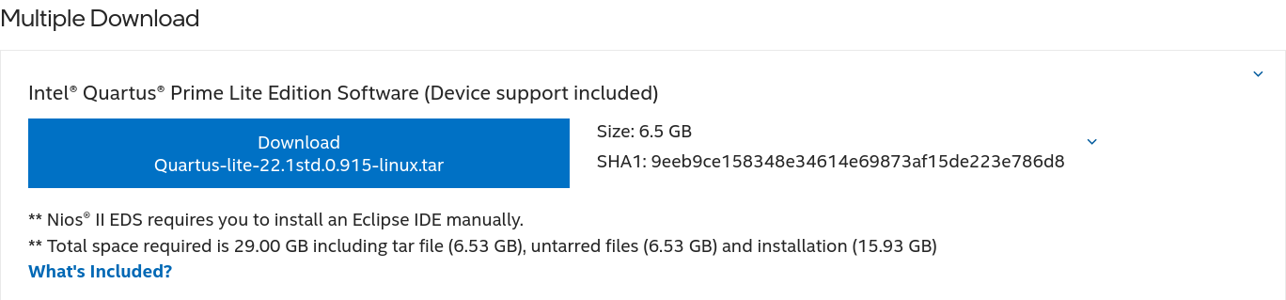
- install:
+ Giải nén và mở cửa sổ terminal ở thư mục vừa giải nén
+ sudo chmod +x Quartus....run
+ ./Quartus....run
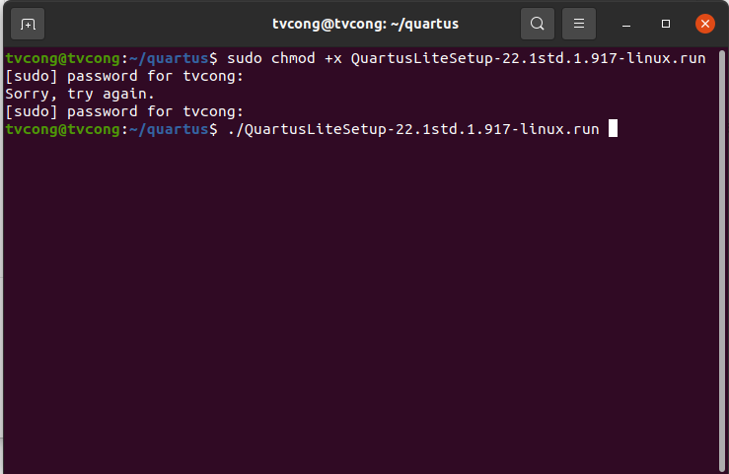
+ next …
2. Create New Project
- Trên thanh công cụ chọn File->New Project
- Đặt tên project→ next đến Family, Device & Board Settings
-> chọn cyclone IV E, chip là EP4C115F29C7
→ next chọn Simulation là QuestaSim, Language Verilog
3. Assign PIN DE2-115
- Trên thanh công cụ chọn Assignments → Pin Planner → phần location của bảng chân vào chọn chân input-output <đọc trong file PIN assignment DE2-115>
Link data sheet: https://home.engineering.iastate.edu/alexs/classes/2021_Fall_281/labs/Lab_03/DE2-115_PIN_ASSIGNMENTS.pdf
- Gán chân nhanh: trong project folder tìm đến file .qsf chứa info của prj
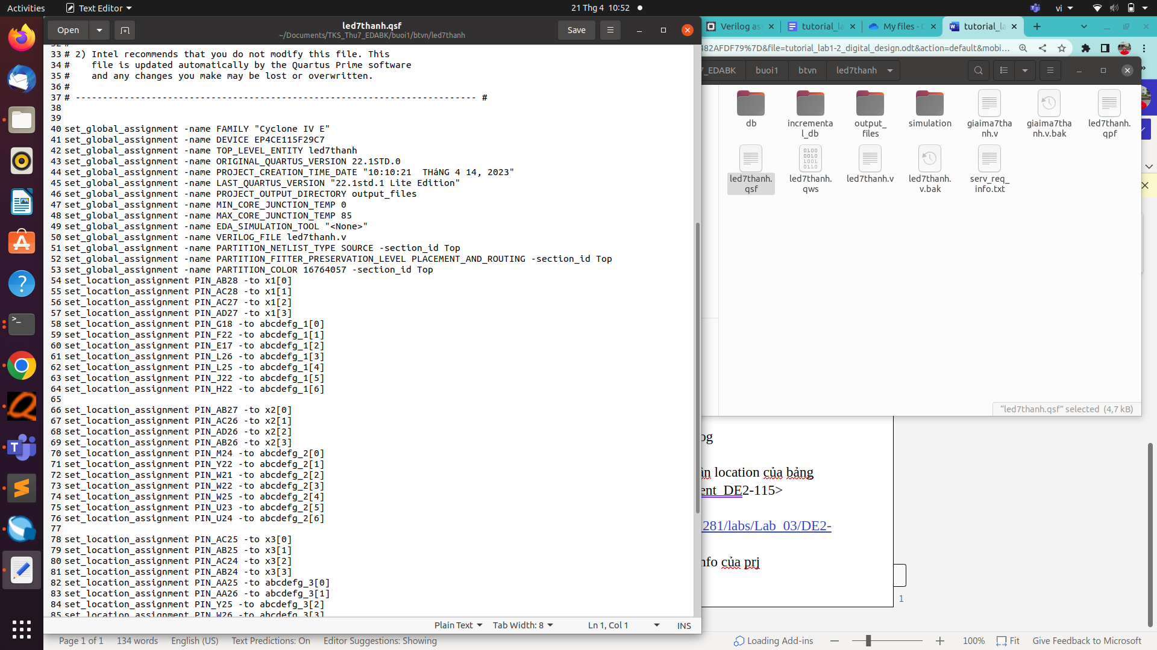

- Chèn: set_location_assignment <PIN_….> -to <input or output>
4. Implement <Code đã gửi>
5. Run code
- Compile code để generate file .sof: Processing -> Run compilation -> không lỗi là tạm ổn <vì còn warning>
- Load code: Tools-> Programmer
- Hardware setup chọn JTAG
- Add file tìm đến file .sof trong prj folder
- Start để load code
****Fix lỗi ko nhận JTAG
Tìm đến folder cài quartus <thường là …/intelFPGA_lite/22.1std/quartus/bin/ -> mở Terminal
+ sudo ./jtagconfig
+ sudo killall -9 jtagd
+ sudo killall -9 jtagd
+ sudo ./jtagconfig
<khi thấy hiện USB blaser 1-3 or 1-6 là done>

<CHÚ Ý MỖI MODULE VIẾT RA 1 FILE <như viết thư viện trong c> -> dễ dàng cho việc tìm kiếm và chỉnh sửa>

LAB 2
- Install QuestaSim
- Khi download full Quartus đã có QuestaSim
+ Giải nén và mở cửa sổ terminal ở thư mục vừa giải nén
+ sudo chmod +x Questa....run
+ ./Questa....run
- Install License and open QuestaSim
- Install License
+ truy cập: https://www.intel.com/content/www/us/en/support/programmable/licensing/support-center.html
+ Biểu tượng đăng nhập ở góc phải -> create an account <nên đăng kí bằng tk ctt-sis> -> check mail để verify
+ truy cập https://licensing.intel.com/psg/s/?language=en_US <1>-> enroll …-> đăng kí user
+ trở về trang <1> -> sign in here -> đăng nhập tk -> đợi mail verify....
<có gì khó liên hệ lại TRẦN VĂN CÔNG - 20192729. Đoạn này hơi khó trình bày>
+ đăng kí license và intel sẽ gửi license về mail, download license
+ Mở file .bashrc và thêm export LM_LICENSE_FILE=<đường dẫn đến license>:$LM_LICENSE_FILE
- Create project
- File -> New -> Project -> …-> Thêm file code
- Implement <code đã gửi>
- Trong prj folder tìm đến file .mpf và sửa đường dẫn trước khi mở prj

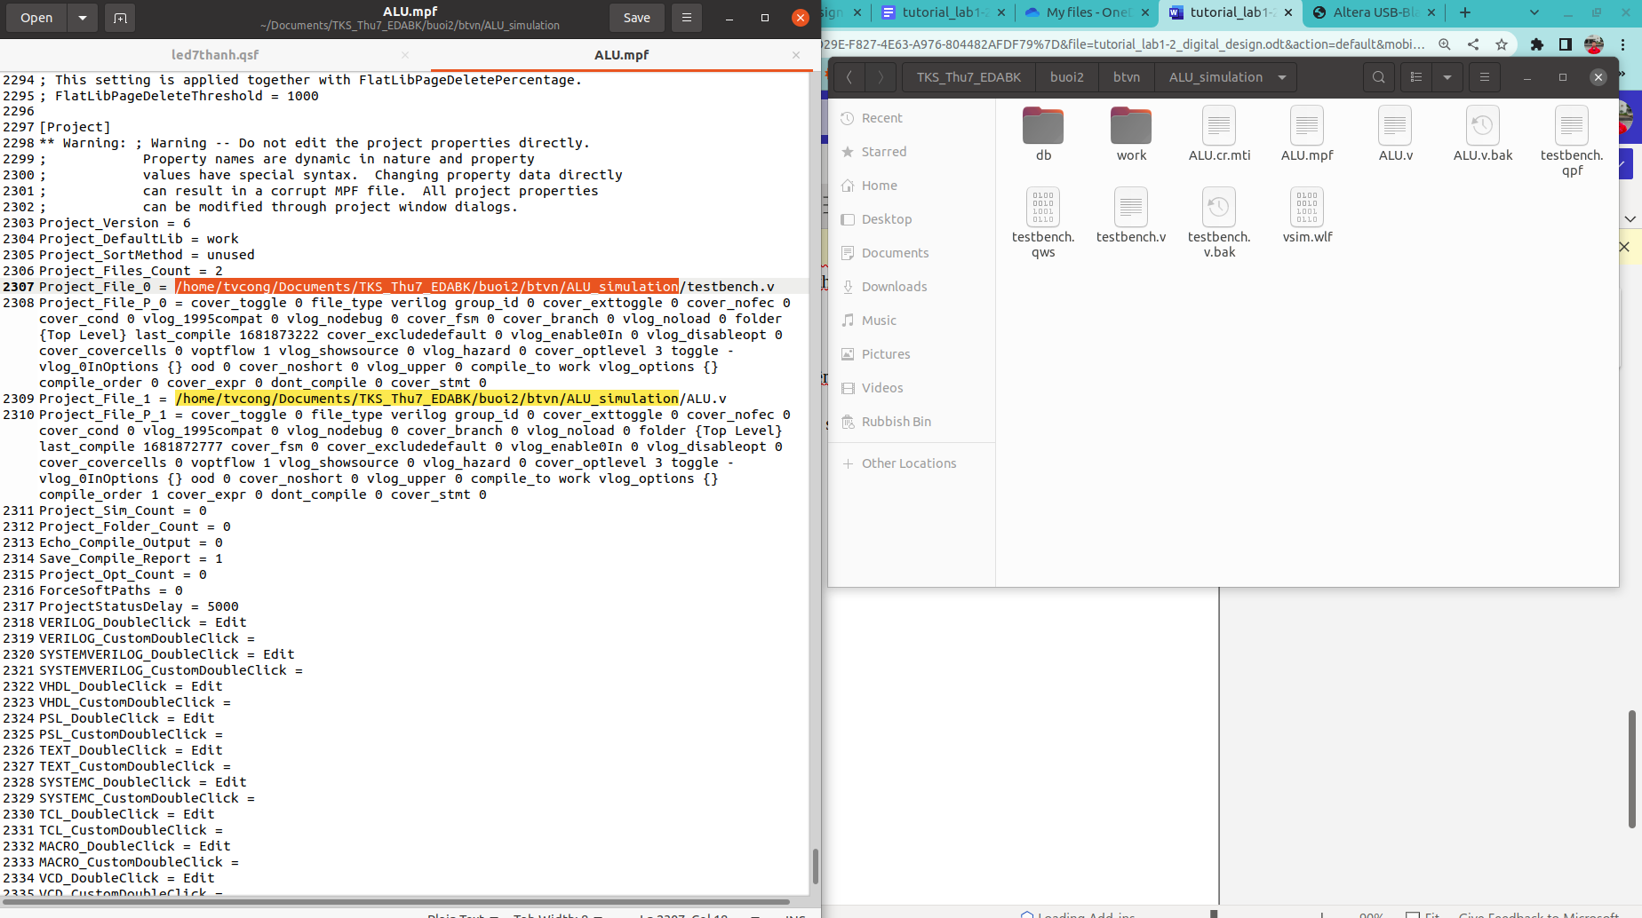
- Run simulation
- Mở project
- Ở thanh công cụ Compile chọn Compile All
- Ở thanh công cụ tiếp tục chọn View-> Library -> tìm đến work -> chọn file testbench chuột phải -> simulate -> click chuột phải vào Simulation testbench -> Add Wave New -> Run All
